INFORMAZIONI PERSONALI Alquati Marco

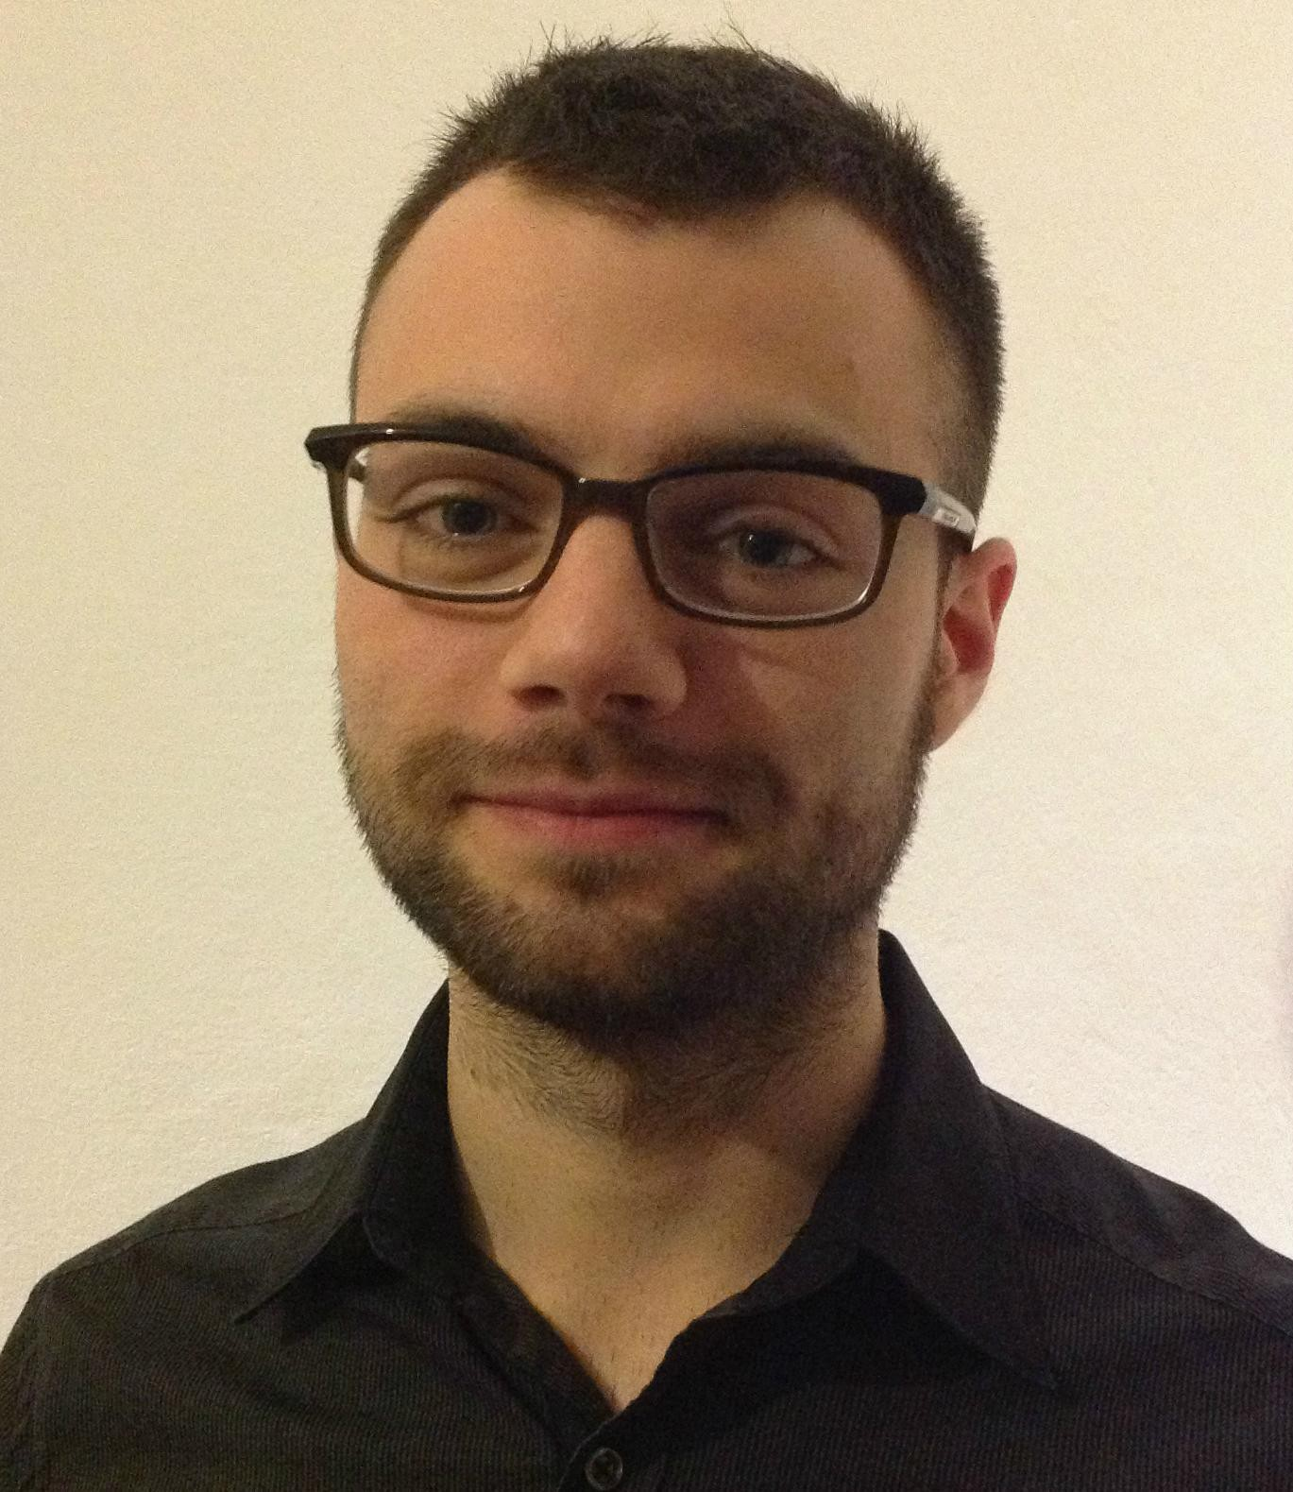 Via Ruggeri 14, 26033 Pescarolo (CR) (Italia) 3452862398
marco.alquati86@gmail.com

Sesso Maschile | Data di nascita 11/03/1986 | Nazionalità italiana

OCCUPAZIONE DESIDERATA Fisico Biosanitario

ESPERIENZA
PROFESSIONALE

01/07/2004–15/08/2004 Barman
Centro Commerciale CremonaDue, Cremona (Italia)

Occupazione stagionale come barista in un centro commerciale. Abilità nel relazionarsi con le persone.

01/01/2006–12/05/2014 Ripetizioni
Cremona-Pavia (Italia)

Ripetizioni a studenti di scuole medie e universitari (principalmente materie scientifiche e inglese).

12/05/2014–alla data attuale Impiegato livello BSS come Assistente Fisica Sanitaria con compiti di maggior rilievo
SOGIN (Società Gestione Impianti Nucleari), Caorso (PC) (Italia)

Contratto di apprendistato di 24 mesi nel reparto di Fisica Sanitaria dell'impianto nucleare di Caorso. Le attività svolte riguardano principalmente la radioprotezione, la sicurezza e la preparazione all'abilitazione per la figura professionale da EQ (Esperto Qualificato).

ISTRUZIONE E FORMAZIONE

01/02/2011–30/04/2013 Laurea Magistrale in Scienze Fisiche-Indirizzo Biosanitario
Università degli Studi di Pavia

Laurea Magistrale in Fisica con un importante approccio sperimentale e multidisciplinare. Le principali tematiche studiate sono la fisica delle radiazioni ionizzanti, radiobiologia, elementi di radioprotezione, tecniche diagnostiche e di terapia (quali NMR,MRI,BNCT...) e altre strumentazioni fisiche biosanitarie, programmi di simulazione, elementi di biologia, radioattività.
Laurea conseguita il 30-04-2013 con il lavoro di tesi dal titolo "Effetti biologici di campi magnetici a basse intensità e frequenze su modelli cellulari" con il punteggio di 110/110 (partendo da una media conseguita nei 12 esami di profitto pari a 29,5).

01/10/2005–25/02/2011 Laurea Triennale in Fisica
Università degli Studi di Pavia, Pavia (Italia)

Corso triennale che comprende lo studio in modo approfondito della fisica classica, il passaggio alla fisica moderna con lo svilupparsi della meccanica quantistica con particolare attenzione anche alla parte sperimentale in laboratorio e al formalismo matematico necessario alla formulazione e comprensione della teoria.
Laurea conseguita col punteggio di 97/110 con l'elaborato dal titolo "Tecniche di irraggiamento di tipo

microbeam per lo studio degli effetti bystander".

COMPETENZE PERSONALI
Altre lingue | COMPRENSIONE |  |  | PARLATO | PRODUZIONE SCRITTA
inglese | Ascolto  B2 | Lettura  B2 | Interazione  B2 | Produzione orale  B2 | B2

PET (Preliminary English Test) conseguito con la valutazione: "Pass with Merit" nell'anno 2003
Livelli: A1/A2: Livello base - B1/B2: Livello intermedio - C1/C2: Livello avanzato
Quadro Comune Europeo di Riferimento delle Lingue

Competenze comunicative Ottima capacità di adeguarsi in ambienti multidisciplinari, particolarmente frequenti durante il percorso di formazione in Fisica Biosanitaria. Ho sempre ritenuto affascinante la presenza sul campo di competenze diverse a stretto contatto come la biologia, la medicina, l'ingegneria e la fisica.
Ottima capacità di comunicazione e spiccato senso collaborativo maturato in laboratori sperimentali e, soprattutto, durante la stesura della tesi dal marcato carattere interdisciplinare.

Competenze organizzative e gestionali
Senso dell'organizzazione maturato dalla necessità di conciliare esperienze provenienti da ambiti e discipline differenti al fine di ottenere i migliori risultati in ambito universitario, sia nella preparazione degli esami che nella stesura della tesi, per la quale è stato necessario interagire con professionalità, ambienti e laboratori diversi.
Competenze organizzative maturate anche al di fuori dell'ambito universitario nell'area dell'associazionismo e in ambito sportivo.

Competenze professionali Buona conoscenza degli aspetti fisici che interessano in generale la diagnostica, la terapia, l'interazione della radiazione con la materia e le principali strumentazioni in ambito biosanitario utilizzate.
Attestato di frequenza al corso internazionale di Radiobiologia tenutosi l'anno accademico 2011-2012 presso l'università degli studi di Pavia.
Buona conoscenza del programma di simulazione in campo biosanitario MCNP (simulazione Monte
Carlo dell'interazione di particelle come fotoni, neutroni e protoni con la materia).
Il lavoro di tesi si è concentrato invece sullo studio degli effetti di campi magnetici a bassa intensità e bassa frequenza (Extremely Low Frequency) su alcune linee cellulari di fibroblasti umani. In collaborazione con un'azienda del settore che ci ha fornito un'apparecchiatura per magnetoterapia già utilizzata in ambito clinico, abbiamo indagato alcune risposte biologiche (quali la sopravvivenza, la proliferazione cellulare e una eventuale risposta infiammatoria) in funzione di parametri fisici controllabili con precisione.

Competenze informatiche Buona conoscenza del pacchetto Office.
Buona conoscenza del sistema operativo Mac Os X. Elementi di programmazione in C e C++.
Buona conoscenza del programma di editing Lyx.
Buona conoscenza del programma di analisi dei dati sperimentali Origin.
Elementi di tecniche digitali di acquisizione dei dati e dell'interfaccia grafica Labview.

Patente di guida B ULTERIORI INFORMAZIONI

Trattamento Dati Autorizzo il trattamento dei dati personali contenuti nel mio curriculum vitae in base art. 13 del D. Lgs.
196/2003

Documenti collegati

Documenti collegati

